正则表达式的应用

1. 正则表达式中分组的应用：

## 将某些规律看成是一组，然后进行组级别的重复；

如"[0-9]{1,3}(\\.[0-9]{1,3}){3}" 中后面的{3}就是对第1个分组进行三次复用。

注意：这种复用就是重复的前面的正则表达式，不是匹配后的结果。

## 分组之后，可以通过后向引用简化表达式。

后向引用：**引用的是匹配成功后的内容，引用的是结果，而不是表达式。**

如"([0-9]{1,3})(.\\1){3}" \\1 只可以重复前面匹配后的结果，即22.22.22.22可以匹配，但是一般的ip地址无法匹配。

1. 去除字符串中的重复的字符

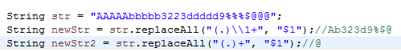

分析："(.)\\1+"匹配出的仅仅只是重复字符串，而"(.)+"匹配出的是整个字符串。

1. 匹配IP地址

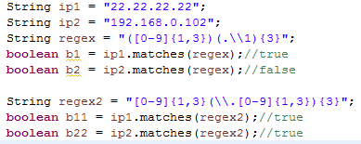

注意：**分组的直接复用：重复的是正则表达式，但是后向引用:重复的是前面分组已经匹配出的内容。即\1就是重复的前面的匹配结果，直接在（）分组后面复用，重复的是正则表达式。**

1. 邮箱地址匹配的正则表达式

